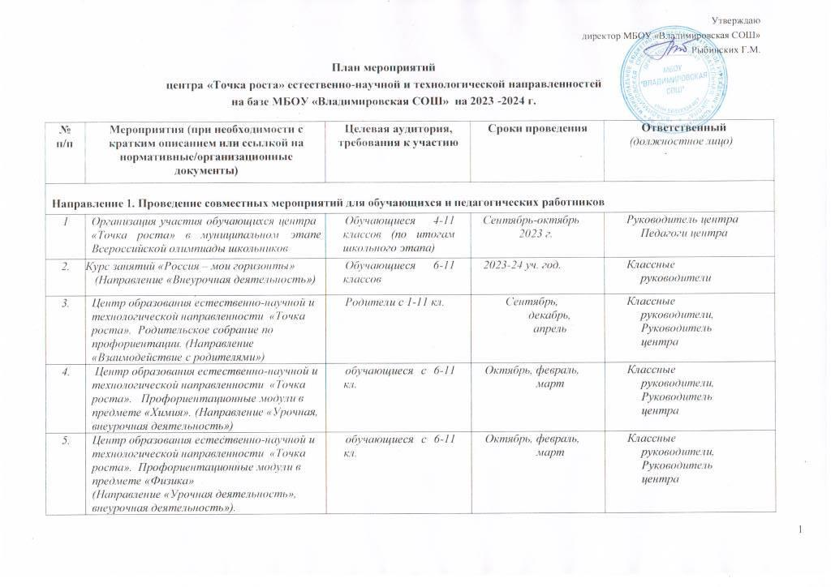
6. | Центр образования естественно-научной и технологической направленности «Точка роста». Профориентационное занятие по предмету «Технология». «Робототехника.  (Направление «Урочная и внеурочная деятельность») | обучающиеся с 6-11 кл. | Октябрь, февраль, март | Классные руководители, Руководитель центра
7. | Онлайн-уроки «Шоу профессий» (Проектория) | обучающиеся с 6-11 кл. | Октябрь, февраль, март | Классные руководители, Руководитель центра
8 | Обучающие семинары по финансовой грамотности | обучающиеся с 6-11 кл. | 1 раз в месяц | Руководитель кружка по Финансовой грпамотности
9 | Мероприятия в рамках проекта «Билет в будущее» | обучающиеся с 6-11 кл. | 1 раз в месяц | Классные руководители, Руководитель центра
10 | Проведение экскурсий для обучающихся 1-4 классов «Возможности Центра «Точка роста» | Обучающиеся 1-4 классов | Октябрь 2023г. | Руководитель центра Педагоги центра Классные руководители
11 | Мастер-класс педагогов центра «Точка роста» на современном оборудовании | Учителя начальных классов и учитель информатики | Ноябрь 2023г. | Руководитель центра, педагоги центра
12 | День лаборатории.  Открытый практикум по технологии | Учитель технологии. Обучающиеся 5-8 кл. | Ноябрь 2023г. | Учитель технологии
5 | Методическая неделя «Организация учебно- воспитательной и внеурочной деятельности на учебном оборудовании в Центре образования «Точка роста» | Учителя-предметники | Декабрь 2023г. | Руководитель центра Педагоги центра
6 | Круглый стол «Формула успеха». Обмен опытом педагогов центра «Точка роста». | Учителя Обучающиеся | Январь 2024г. | Руководитель центра Педагоги центра

7 | Чудеса физики. | Учитель физики. Обучающиеся | Февраль 2024г. | Руководитель центра Педагоги центра
8 | Мастер- класс «Организация проектно-исследовательской деятельности обучающихся с использованием цифровых лабораторий» | Учителя физики, химии, биологии, технологии. Обучающиеся | Апрель 2024г. | Руководитель центра Педагоги центра
Направление 2. Организация и участие в региональных и межрегиональных конференциях, фестивалях, форумах по обмену опытом работы
1 | Участие педагогов центра «Точка роста» в районных и региональных онлайн мероприятиях по вопросам преподавания предметов на современном оборудовании | Учителя | По плану | Педагоги центра
2 | Участие педагогов Цента «Точка  роста» в муниципальных и региональных мероприятиях | Учителя | В течение года | Педагоги центра
Направление 3. Участие в мероприятиях, организуемых Министерством просвещения Российской Федерации и ФГАОУ ДПО «Академия Минпросвещения России»
1 | Всероссийский образовательный проект в сфере цифровой экономики «Урок цифры» | Педагогические работники центра Обучающиеся | Декабрь 2023 года – апрель 2024 года | Руководитель центра Педагоги центра
Направление 4. Популяризация национального проекта «Образование»
1 | Пресс-обзор мероприятий центра  «Точка роста» для родителей на сайте ОУ, в группе ВК) | Руководящие и педагогические работники ОУ, родители. | В течение учебного года | Администрация ОУ Руководитель центра
2 | Размещение актуальной информации о работе центра «Точка роста» на сайте школы, в социальных сетях, на информационных стендах в школе. | Руководящие и педагогические работники ОУ, родители. | В течение учебного года | Администрация ОУ Руководитель центра

Направление 5. Поддержка реализации сетевых образовательных программ с использованием центра «Точка роста»
1 | Участие в реализации сетевых образовательных программ (по согласованию) | Руководящие и педагогические работники ОУ | В течение учебного года | Администрация ОУ Руководитель центра
Направление 6. Вовлечение обучающихся в различные формы сопровождения и наставничества
1 | Организация наставничества обучающихся ОУ с учетом целевой методологии наставничества | Обучающиеся, педагоги центра | В течение учебного года | Руководитель центра
Направление 7. Организация профориентационной деятельности обучающихся
1 | Участие в проекте «Билет в будущее» | Обучающиеся 6-11 классов | В течение года | Руководитель  и педагоги центра
2 | Участие в проекте «Шоу профессий» | Обучающиеся 6-11 | В течение года | Педагоги центра
Направление 8. Развитие проектной деятельности ОУ за счет ресурсов центра «Точка роста»
1 | Развитие проектной деятельности ОУ за счет ресурсов центра «Точка роста» | Обучающиеся и педагогические работники ОУ | Март 2024 г. | Руководитель и педагоги центра
2 | Социальное проектирование с обучающимися | Обучающиеся, педагоги центра | В течение учебного года | Руководитель центра Педагоги центра
3 | Конференция проектных и исследовательских работ | Обучающиеся | Апрель 2024 г. | Руководитель центра Педагоги центра
Направление 9. Проведение обучающих мероприятий по поддержке обучающихся, показывающих низкие образовательные результаты с использованием инфраструктуры центров «Точка роста»
1 | Включение блока мероприятий, организуемых центром «Tочка роста» по поддержке обучающихся с низкими образовательными результатами | Педагогические работники общеобразовательных организаций, обучающиеся | Сентябрь 2023 г.- май 2024г. | Руководитель центра Педагоги
2 | Круглый стол «Повышение уровня познавательного интереса обучающихся к занятиям техническим творчеством» | Педагогические работники школы с низкими образовательными результатами | Март 2024 г. | Руководитель центра Педагоги центра

5

